A História dos números

Escola: Faustina Pinheiro Silva
Diretor : Sonia Vieira dos Santos
Professor Coordenador Geral : Flavia Martins
Professor Coordenador de Área: Celina Demarqui ( Exatas )
Professor Coordenador de Àrea : Elizabete Vargas ( Ciencias Humanas )
Disciplinas envolvidas / professor: Matemática – Profª Marisa M . Mendes
História – Profª Cristiane Branco
Público alvo : Ensino Fundamental II – 7º anos- 1º Bimestre
Recursos Didáticos :Leitura do livro : A História dos número;
Vídeo : A História dos Números
Vídeo: Os números Romanos
Caderno do aluno volume 1 – 7º anos – Páginas 5 até a 16
Cartolina , lapis de cor e caneta hisferografica colorida
Habilidades Desenvolvidas:
Matemática : Compreender o funcionamento de Sistemas decimais e não decimais de numeraçãoe realizar calculos simples com potências
História :
Reconhecer a importãncia do trabalho humano, a partir de registros sobre as formas de sua organização e registros em diferentes contextos
Identificar as principis contribuições das culturas antigas em seus multiplos aspectos para conformação da sociedade contenporânea
Reconhcer a impotância da preservação da memória para o conhecimento da história da humana

Objetivos gerais :
- Levar o educando a perceber que a Matemática e História está enserida em diversas situações do nosso cotidiano
- Estimular o ensino da Matemática e da Históriae expandir a suas aplicabilidades
- Reflexão sobre a história da Matemática e a hist´ria da humanidade
- Reflexão sobre o ensino da Matemática e o ensino de História
- Levar o aluno a refletir que todas as disciplinas escolares estão interligadas
Descrição das atividades:
Leitura do Livro : A história dos números
Na sala de leitura : Leitura e discussão coletivamente

Assistiram o vídeo : A historia dos números - https://www.youtube.com/watch?v=ntylzQWvzCA ( na aula de Matemática )
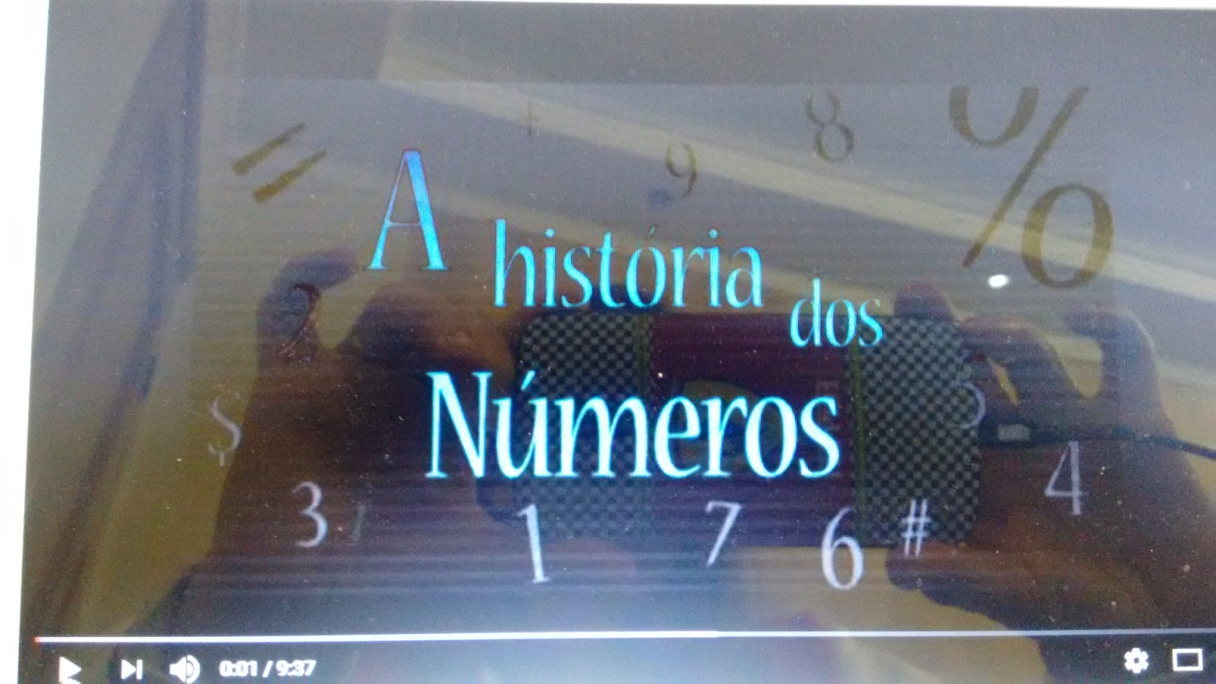

-Após assistirem o video : Discussão coletivamente em sala de aula, tanto na aula de matemática quanto na aula de história

Assistiram o vídeo : Os números Romanos - Na aula de História
https://www.youtube.com/watch?v=Feoj3_E7eLM&t=188s
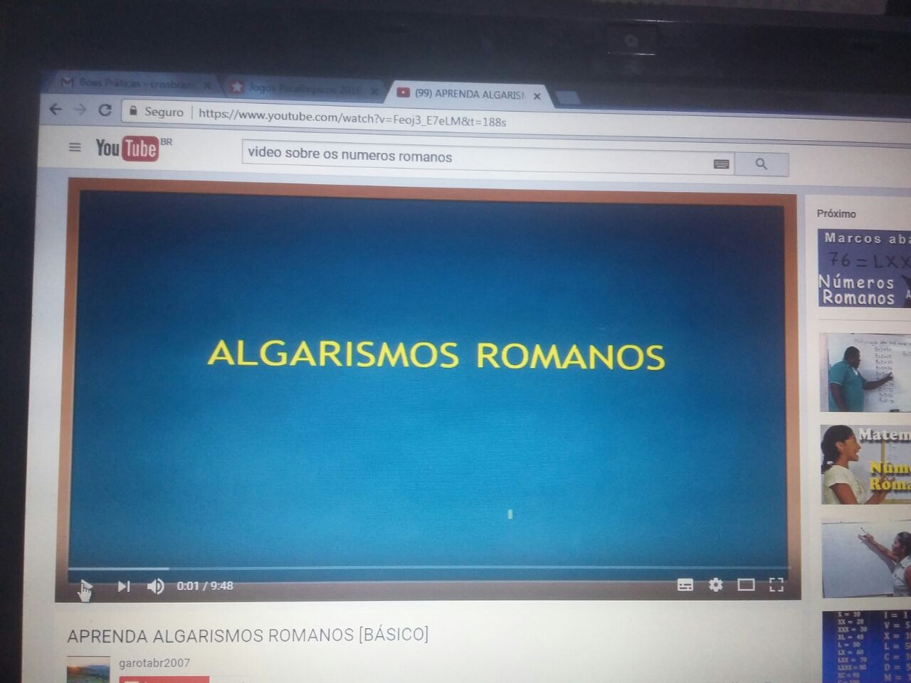
Após assistirem o video : Discussão coletivamente em sala de aula, tanto na aula de matemática quanto na aula de história
Os alunos foram divididos em 6 grupos produtivos e cada grupo confecionou um cartaz sobre um sistema de numeração antigo .
Sistemas de numeração ressaltados :
          - Sistema Egípcio de numeração antigo
          - Sistema Mesopotâmico antigo de numeração
          - Sistema Maia antigo de numeração
          - Sistema Romano antigo de numeração
          - Sistema Chinês antigo de numeração
          - Sistema binário de numeração e os
          - Computadores

Confecções dos cartazes e Apresentação dos trabalhos

Avaliação :
Em Matemática : Os alunos foram avaliados na execução dos trabalhos, na apresentação e também na Atividade de Acompanhamento de Aprendizagem ( AAA) da Situação de Aprendizagem 1 ( SA1 )
SA1- Investigando os Sistemas de Numeração : Do Egito ao computador
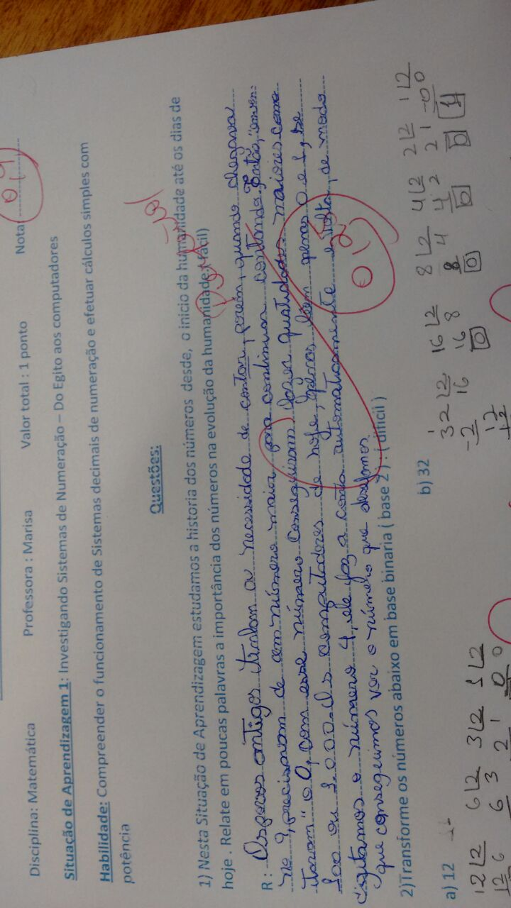
Resultado em Matemática : 90% dos alunos dos 7° anos A e B relacionaram a corretamente a História dos Números e a Historia da Humanidade e 70% dos alunos contemplaram a habilidade desenvolvida nas atividades .

Avaliação em História : Os alunos foram avaliados na execução dos trabalhos, na apresentação e também na Atividade de Acompanhamento de Aprendizagem ( AAA) :
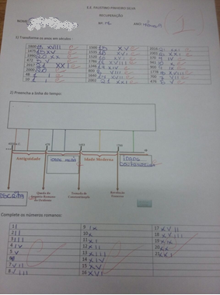

Resultados em História : 80% dos alunos contemplaram a habilidade desenvolvida nas atividades
Considerações finais : As atividades aqui apresentadas são apenas algumas formas de realizar um trabalho interdisciplinar entre História e matemática. Essa ponte entre as duas disciplinas é de grande importância para o aluno e pode auxiliá-lo na compreensão de mundo e da nossa história e a importância da Matemática na evolução de nossa espécie . Além disso, seguindo a abordagem da etnomatemática, as atividades contextualizadas e a apresentação dos conteúdos através de diferentes técnicas permite que o aluno desenvolva a capacidade de enfrentar desafios e buscar diversas formas para resolver problemas.
Marisa Manieri Mendes
Cristiane Branco

